Hội nghị viên chức và người lao động Trường PTDTNT THPT Tủa Chùa: Thống nhất mục tiêu nâng cao chất lượng giáo dục
Chiều 29/9/2026, Trường PTDTNT THPT Tủa Chùa tổ chức Hội nghị viên chức và người lao động năm học 2026 - 2027. Hội nghị tập trung đánh giá kết quả thực hiện nhiệm vụ năm học 2025 - 2026, thống nhất các mục tiêu, chỉ tiêu và giải pháp trọng tâm, tạo cơ sở để nhà trường nâng cao chất lượng giáo dục trong năm học mới.
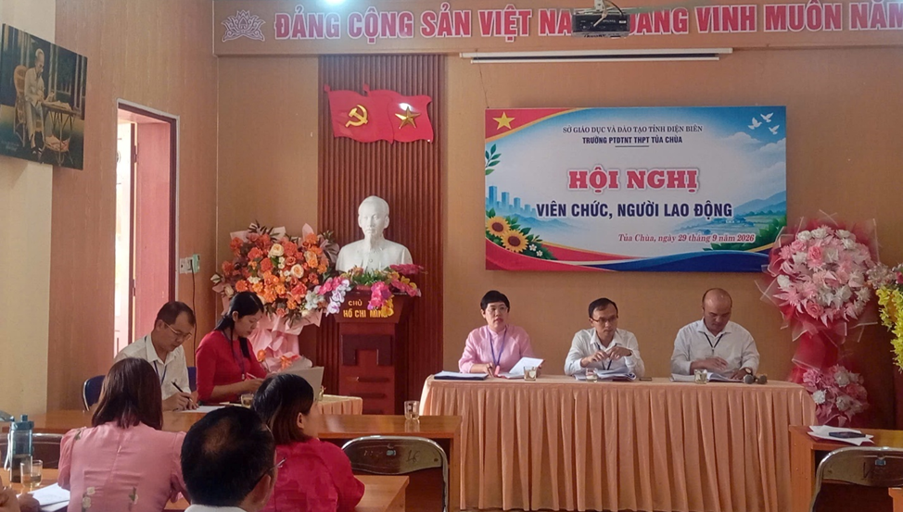
Toàn cảnh Hội nghị viên chức và người lao động Trường PTDTNT THPT Tủa Chùa năm học 2026 - 2027.

Tập trung nâng cao chất lượng giáo dục
Trên cơ sở đánh giá kết quả thực hiện nhiệm vụ năm học 2025 - 2026, Hội nghị thống nhất tiếp tục tập trung vào những nhiệm vụ cốt lõi: nâng cao chất lượng dạy và học, duy trì sĩ số, tăng cường nền nếp, kỷ cương, phát huy trách nhiệm của đội ngũ và xây dựng môi trường giáo dục an toàn, lành mạnh, hiệu quả.
Các mục tiêu năm học 2026 - 2027 được xác định cụ thể, gắn với yêu cầu nâng cao chất lượng giáo dục toàn diện. Nhà trường phấn đấu tỷ lệ tốt nghiệp THPT đạt 100%; duy trì sĩ số đạt 99%; tỷ lệ học sinh có kết quả rèn luyện Khá, Tốt đạt 99%; kết quả học tập Đạt, Khá, Tốt đạt từ 75% trở lên.
Đây là những chỉ tiêu đặt ra yêu cầu cao trong công tác quản lý, giảng dạy và giáo dục học sinh, đồng thời đòi hỏi sự phối hợp chặt chẽ giữa Ban Giám hiệu, các tổ chuyên môn, giáo viên chủ nhiệm và các lực lượng giáo dục trong nhà trường.
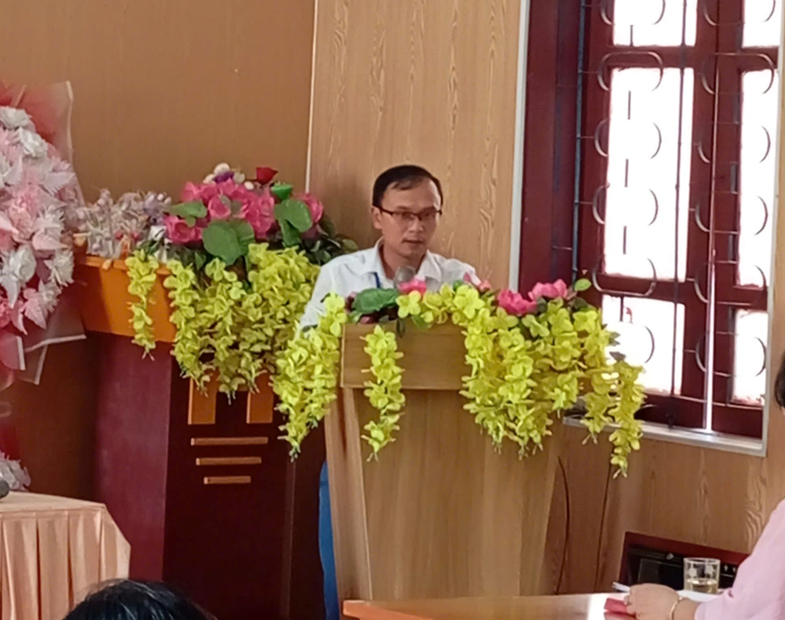Đồng chí Trần Đình Văn, Bí thư Chi bộ, Hiệu trưởng nhà trường, trình bày báo cáo tại Hội nghị.
Trong công tác chuyên môn, nhà trường phấn đấu có 11 giáo viên đạt giáo viên dạy giỏi cấp cụm, 15 giáo viên được xếp loại chuyên môn giỏi và 8 sáng kiến kinh nghiệm được xếp loại đạt. Đối với học sinh, mục tiêu đề ra là đạt 40 giải học sinh giỏi cấp tỉnh, đồng thời tích cực tham gia các cuộc thi khoa học kỹ thuật, sáng tạo thanh thiếu niên, thể dục thể thao và các hoạt động giáo dục khác.
Những chỉ tiêu này được xác định gắn với việc tiếp tục đổi mới phương pháp dạy học, nâng cao năng lực chuyên môn của đội ngũ và quan tâm sát sao hơn đến quá trình học tập, rèn luyện của học sinh.

Phát huy dân chủ, trách nhiệm của đội ngũ
Một trong những nội dung được Hội nghị tập trung thảo luận là phát huy quyền làm chủ và trách nhiệm của viên chức, người lao động trong thực hiện nhiệm vụ. Các đại biểu đóng góp ý kiến đối với Quy chế chi tiêu nội bộ, Quy chế cơ quan, Quy chế thi đua, Quy chế dân chủ trong cơ quan và các chỉ tiêu, nhiệm vụ năm học 2026 - 2027.
Các ý kiến tập trung vào những vấn đề gắn với thực tiễn hoạt động của nhà trường, góp phần hoàn thiện cơ chế quản lý, điều hành và tổ chức các hoạt động giáo dục. Những nội dung thuộc thẩm quyền được Đoàn Chủ tịch trao đổi, giải đáp và tiếp thu để tổ chức thực hiện trong năm học mới.
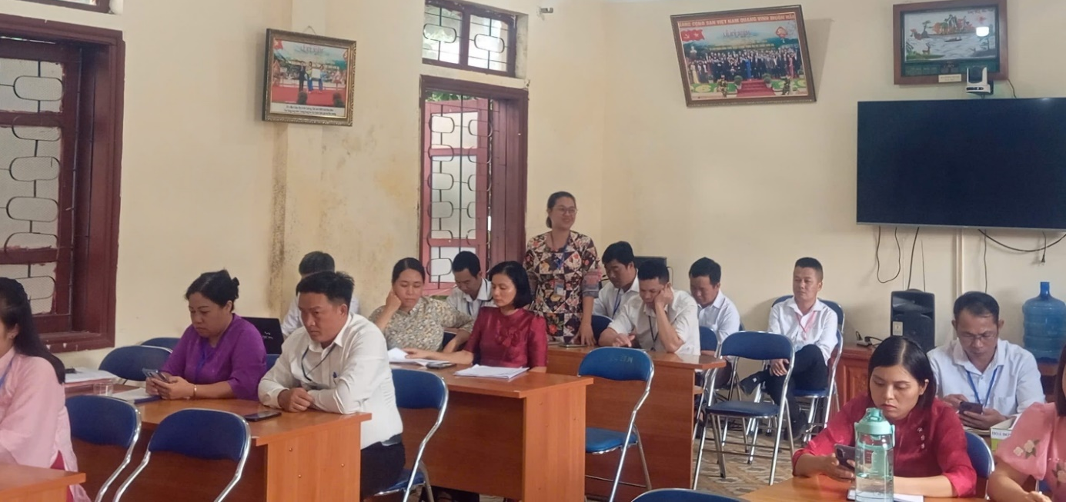Đại biểu tập trung thảo luận, đóng góp ý kiến đối với các nhiệm vụ, chỉ tiêu năm học 2026 - 2027.
Hội nghị cũng thống nhất các mục tiêu về xây dựng tập thể. Nhà trường phấn đấu hoàn thành tốt nhiệm vụ trở lên; có từ 10 cá nhân đạt danh hiệu Chiến sĩ thi đua trở lên và 43 cá nhân đạt danh hiệu Lao động tiên tiến.
Để thực hiện các mục tiêu đề ra, Ban Giám hiệu tiếp tục tạo điều kiện về chuyên môn, cơ sở vật chất và môi trường làm việc; đội ngũ viên chức, người lao động chủ động nâng cao năng lực, thực hiện đầy đủ nhiệm vụ được giao, chấp hành quy chế và tích cực tham gia các hoạt động chung của nhà trường.

Tăng cường công khai, giám sát
Cùng với nhiệm vụ chuyên môn, Hội nghị đánh giá việc thực hiện dân chủ tại đơn vị, hoạt động của Ban Thanh tra nhân dân và các phong trào thi đua. Việc thực hiện dân chủ được gắn với yêu cầu công khai, minh bạch, phát huy quyền làm chủ và trách nhiệm của mỗi viên chức, người lao động.
Hội nghị đã tiến hành bầu Ban Thanh tra nhân dân theo quy định, tiếp tục phát huy vai trò giám sát trong thực hiện quy chế dân chủ và hoạt động của nhà trường.
Phát biểu tại Hội nghị, đồng chí Trần Đình Văn, Bí thư Chi bộ, Hiệu trưởng nhà trường, nhấn mạnh yêu cầu phát huy tinh thần đoàn kết, trách nhiệm và quyền làm chủ của đội ngũ; tập trung thực hiện hiệu quả các nhiệm vụ, giải pháp đã thống nhất, hướng tới nâng cao chất lượng giáo dục và hiệu quả hoạt động của nhà trường.

Quyết tâm thực hiện các mục tiêu năm học
Hội nghị đã thông qua Nghị quyết Hội nghị viên chức và người lao động năm học 2026 - 2027 và biểu quyết các chỉ tiêu phấn đấu. Các nội dung được thống nhất là cơ sở để nhà trường tổ chức thực hiện, theo dõi và đánh giá kết quả trong suốt năm học.

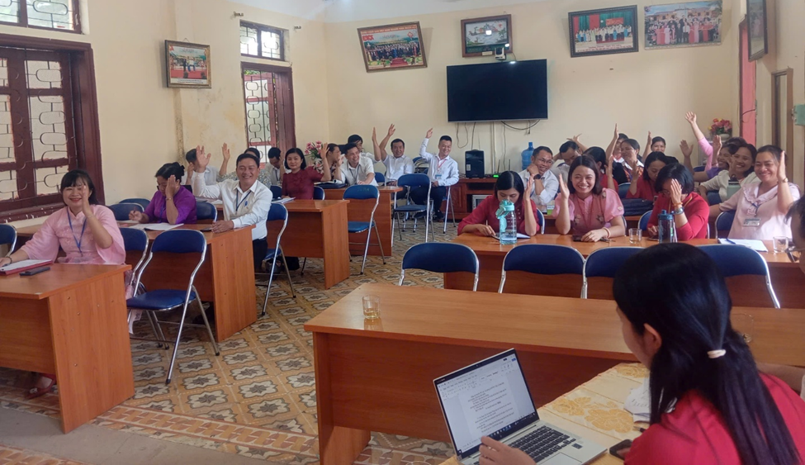
Viên chức, người lao động biểu quyết thống nhất các chỉ tiêu năm học 2026 -2027
Việc ký giao ước thực hiện Nghị quyết thể hiện sự thống nhất, đồng thuận và trách nhiệm của tập thể viên chức, người lao động trước những nhiệm vụ đặt ra trong năm học mới.
Với các mục tiêu và chỉ tiêu cụ thể, Trường PTDTNT THPT Tủa Chùa tiếp tục tập trung củng cố nền nếp, nâng cao chất lượng giáo dục, xây dựng đội ngũ và phát huy hiệu quả dân chủ cơ sở; qua đó tạo nền tảng thực hiện các nhiệm vụ năm học 2026 - 2027.

